Tema 1
Ejercicio 7
Francisco Rubén Navarro Cáceres

Programa Media_Ponderada

Variables

variable decimal cali1

variable decimal cali2

variable decimal cali3

variable decimal media_ponderada
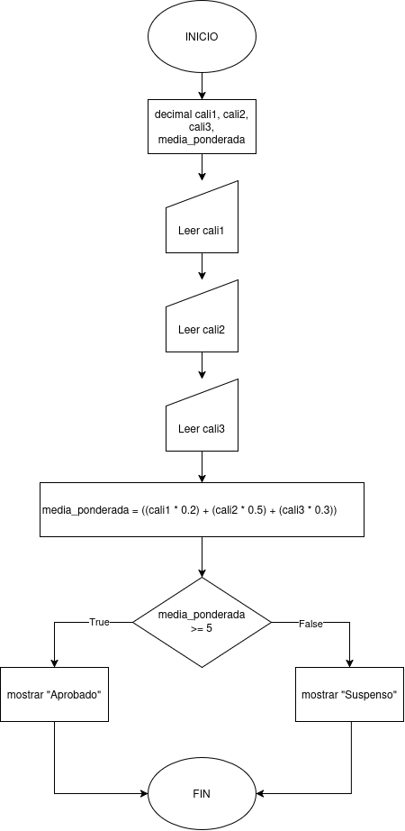
Inicio

Pedir cali1 al usuario

Pedir cali2 al usuario

Pedir cali3 al usuario

media_ponderada = ((cali1 * 0.2) + (cali2 * 0.5) + (cali3 * 0.3))

si media_ponderada >= 5.0 entonces
mostrar “Aprobado”

si no entonces
mostrar “Suspenso”

FinSi

Fin

